Đây là bài viết hướng dẫn lập trình ứng dụng vi điều khiển PIC16F877  
trong điều khiển LCD hiển thị nội dung TEXT.  
Bài viết này đã được lập trình và chạy thữ rất tốt trên phần cứng, do đó các bạn có thể tải về tham khảo và lắp ráp.  
Mục đích của bài này là hướng dẫn các thành viên mới tiếp cận với vdk PIC.  
Sau đây là đoạn code của chương trình viết bằng C:  
  
**/*  
* Test configuration:  
MCU: PIC16F877A  
Oscillator: HS, 08.0000 MHz  
Ext. Modules: LCD 2x16  
*/**  
  
char *text = "SUNJSC-TECHNOLOGY";  
  
void main() {  
Lcd_Init(&PORTD); // Lcd_Init_EP4, see Autocomplete  
  
LCD_Cmd(LCD_CLEAR); // Clear display  
LCD_Cmd(LCD_CURSOR_OFF); // Turn cursor off  
Delay_ms(1000);  
LCD_Out(1,1, text); // Print text to LCD, 1st row, 1st column  
Delay_ms(1000);  
LCD_Out(2,2,"SAI GON-Tp.HCM"); // Print text to LCD, 2nd row, 6th column  
}

Attached Files

* [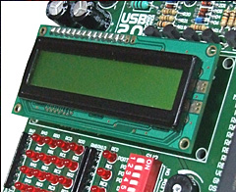](http://www.dientuvietnam.net/forums/filedata/fetch?id=1404768)
* [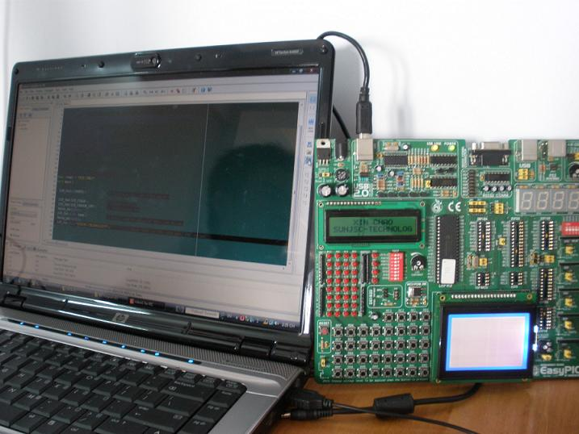](http://www.dientuvietnam.net/forums/filedata/fetch?id=1404769)
* [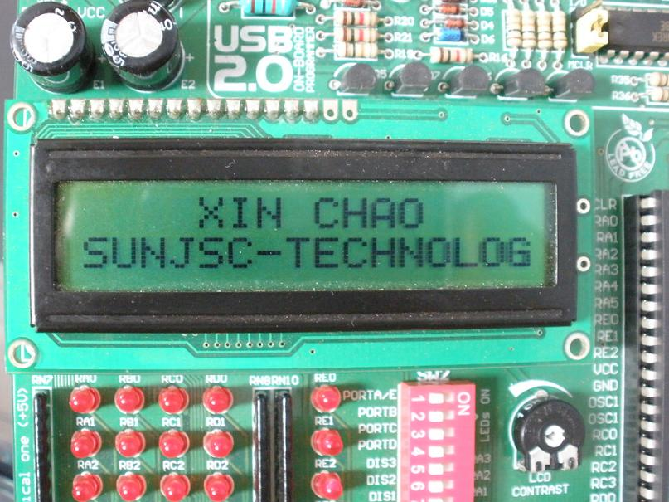](http://www.dientuvietnam.net/forums/filedata/fetch?id=1404770)

Tiếp theo là sơ đồ mạch kết nối LCD với VDK PIC  
Chúng ta lưu ý là giao thức kết nối là 4bit data.  
Sau khi chúng ta kết nối cẩn thận rồi kiểm tra nguồn thì tiến hành cho chạy.  
Sơ đồ mạch như sau:

Attached Files

* [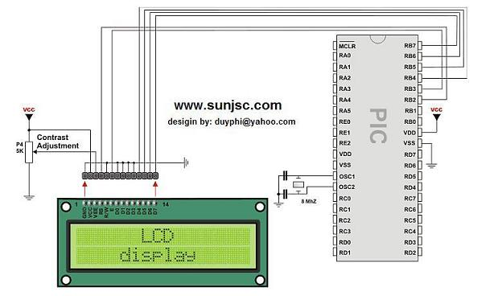](http://www.dientuvietnam.net/forums/filedata/fetch?id=1333100)

File HEX  
  
Và nếu các bạn không muốn mất thời gian và muốn lắp mạch chạy thử ngay thì có thể load/ tải file HEX này nạp cho VDK PIC16F877 là xong.

Attached Files

* [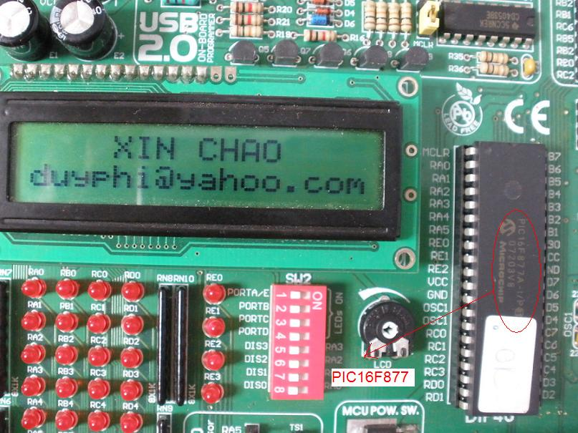](http://www.dientuvietnam.net/forums/filedata/fetch?id=1333101)